COLLAGES HELP to PHOTOVISI

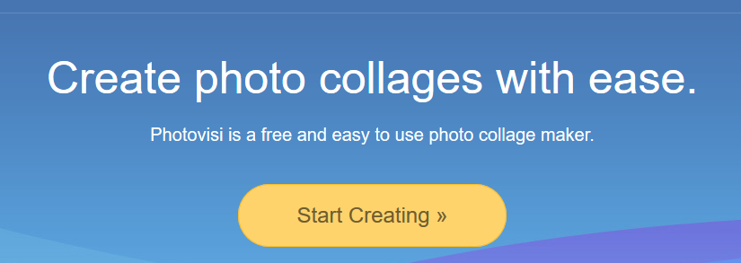
- Az induló oldalon klikk a START CREATING szóra.

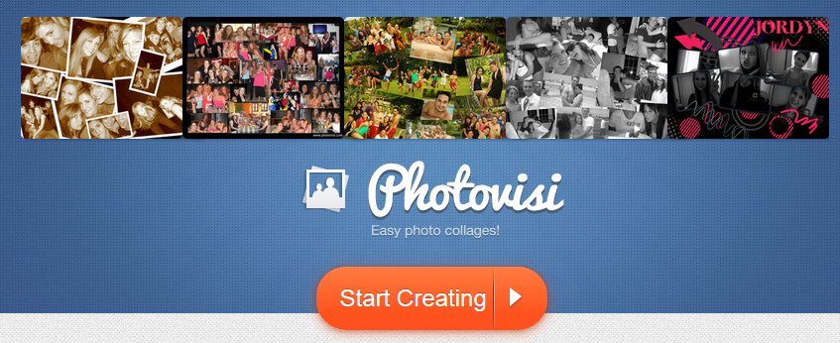
- Javasolt kollázs kategória : nature.
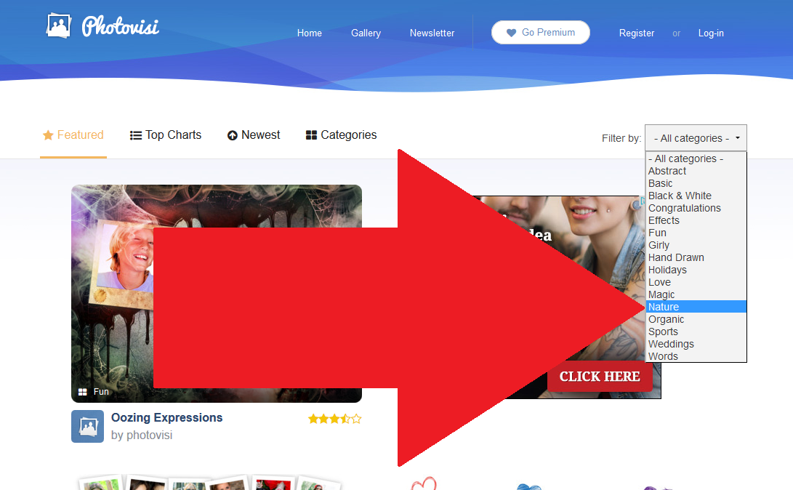
- A kategórián belül le olyan mintát (tamplet) kell választani, amelyen legalább 4 arc van.
Ez a minta jó lehet, mert csak négy képet tud betölteni:
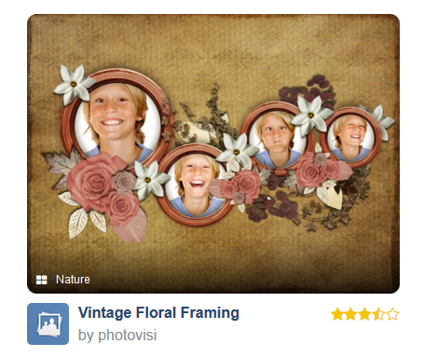
Ez a minta nem jó, mert csak három képet tud betölteni:
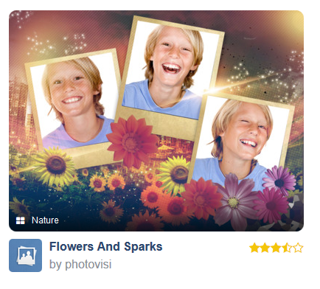
- A keresgélés után kattints e Neked szimpatikus mintára!
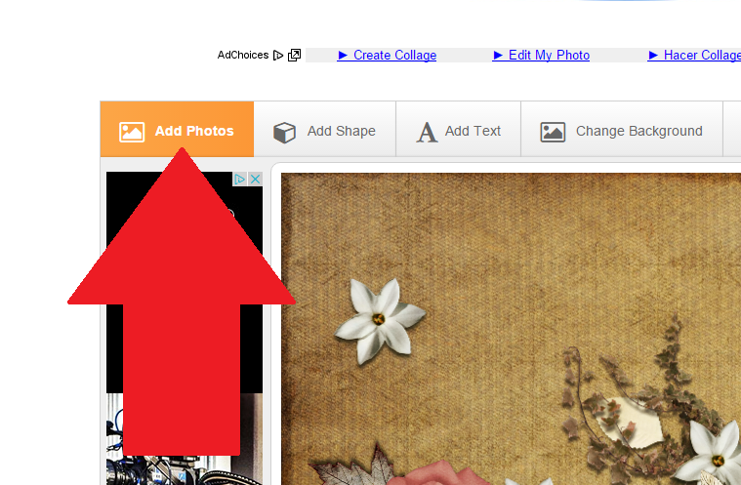
- Kezdődhet a munka! Kattints az ADD PHOTOS ikonra. és a korábban elkészített közeli fotóitokat betöltheted.

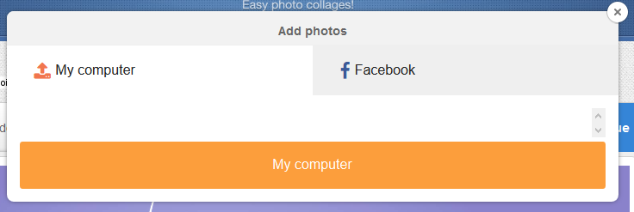
MY computer = képválasztás a Te gépedről.


- A kijelölt képen érdemes egy kis vágást készíteni CROP,
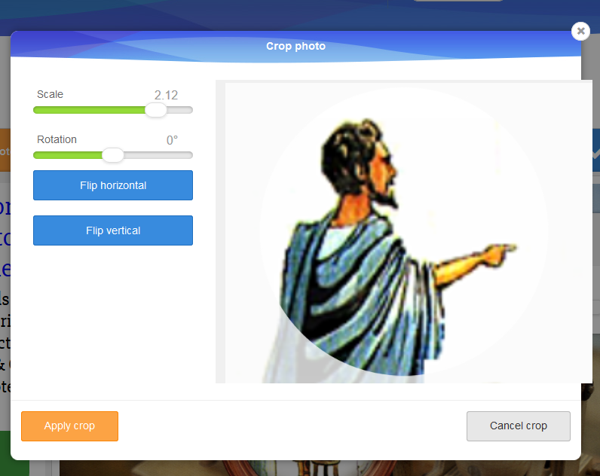
azaz érdemes a képet előnyös helyzetbe hozni.

Apply crop: a vágás megvalósítása. Majd töltsd be a többi képet!

Scale= nagyítás kicsinyítés
Flip horizontal, Flip vertical, Rotation= forgatás, elfordítás
Applycrop = a beállítottak alkalmazása

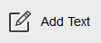
- Válaszd az ADD TEXT menüt a családnév és a társaid neveinek a beírásához!

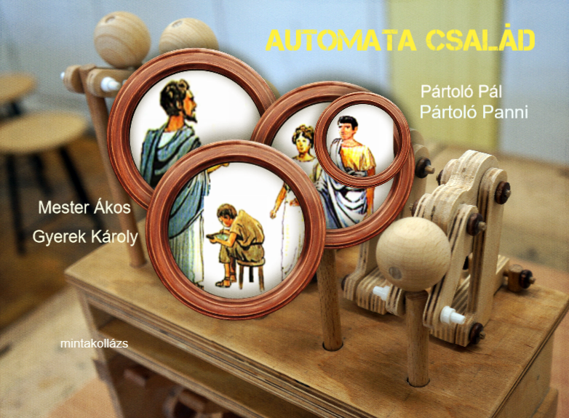
Ezen a minta kollázson, hátteret (change background menü) cseréltem, kitöröltem a számomra felesleges alakzatokat (shape), csak a képek kereteit hagytam meg. Ezekkel a lehetőségekkel élj Te is, mert így tudod „családod” jellegét jobban kifejezni. Egy Automata család „menő” egy fa automata háttér!

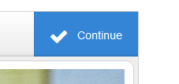
- Continue = folytatás, amennyiben kész van a szöveg formázása.

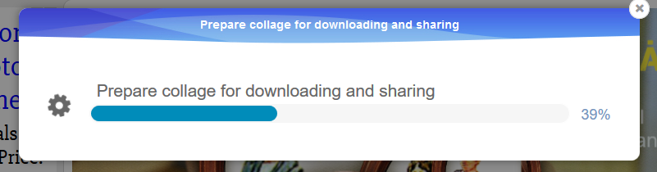

Előkészíti a kollázst a letöltéshez és az esetleges megosztáshoz.

- Letöltés következik
Nagyon sok számodra felesleges lehetőség fog megjelenni ebben a fázisban. Ezért azokat piros görbe vonallal le is húztam.
- Kattints a Dowload low-resolution szövegre! = alacsony felbontású kollázs letöltése. Ez bőven megfelel az én kéréseimnek.
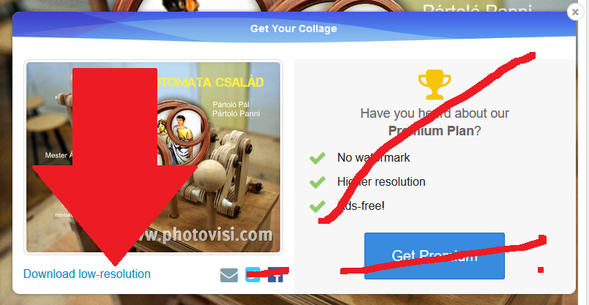

- A levelező ikont is megpróbálhatod, ezt szándékosan nem húztam át pirossal. Ezzel közvetlenül a ktb.vasvari@gmail.com- ra küldheted a képet.

Pl.: így …
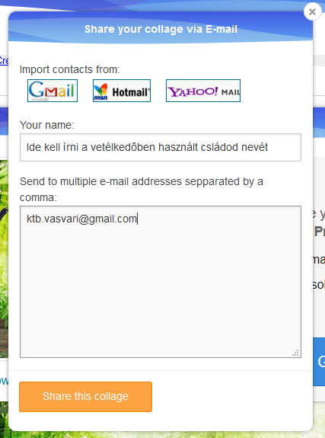

A Share this collage szövegre kattintva megérkezik hozzám a kollázs.

////
A műveletek ingyenesek és ezért sajnos a PHOTOVISI.COM felirat ott lesz a képen. A pontozás szempontjából nincs jelentősége. Én azért úgy igyekeznék, hogy ezen a helyen ne legyen a családról valami fontos kép vagy szöveg!

- Aki a DOWLOAD LOW RESULOTION-t választotta rendszerint a Fájl mentéssel a Letöltések mappába kerül a kép. Innen kell majd elküldeni a ktb.vasvari@gmail.com címre. Jegyezd meg a file nevét:
photvisi-download.jpg lesz.
Tapasztalatom szerint, ha egy másik kollázst is készítek, akkor is ugyanezt a File nevet adja a program.
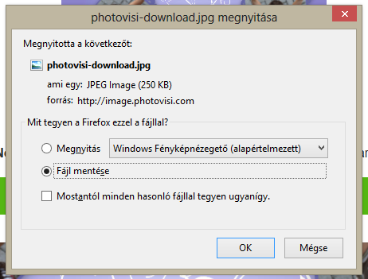

Ezek után jöhet az email küldés: ktb.vasvari@gmail.com- ra.

Jó munkát kívánok!
Tóth István
szervező

